Sajtóközlemény
2016-06-13

Siófok nyerte a Nemzeti Regattát, Miskolc pedig a települések versenyén diadalmaskodott

Könnyű szél, verőfényes napsütés 5000 résztvevő és több, mint 300 versenyző a Nemzeti Regattán - Magyarország Településeinek Vitorlásversenyén. Hatalmas érdeklődés kísérte a Balatoni Hajózási Zrt. szervezésében megrendezett Nemzeti Regattát. 2016. június 11-én szombaton Siófokon, 30 település csapata mérkőzött meg a hullámok hátán. A küzdelem szoros volt, végül Siófok, a házigazda nyerte meg a Nemzeti Regattát. Az ezüstérmet Alsóörs, a bronzérmet pedig Csopak vihette haza. A Balaton, és a vitorlás sport is a legszebb arcát mutathatta meg a Nemzeti Regattán.

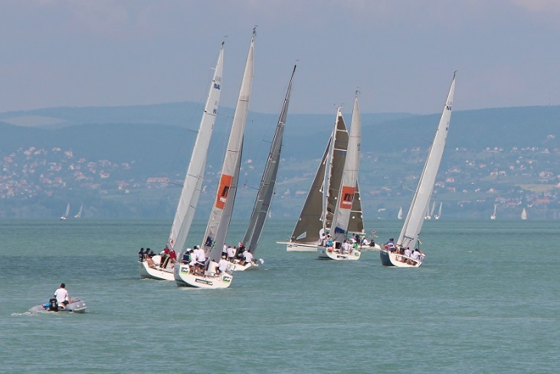
Az időjárás egészen estig kegyes volt a Nemzeti Regatta indulóihoz és vendégeihez a hétvégén Siófok városában. A versenyzők számára ajándék volt minden vízen töltött pillanat. Azonban akik nem szálltak vízre, azok sem unatkoztak egy percig sem. A résztvevők nézőhajón követhették a futamok alakulását. A színvonalas parti programokkal kiegészülő fesztivál hamisítatlan nyári balatoni hangulatban telt. A Honeybeast koncertet az extravagáns Tarján Zsófival az élen szikrázó napsütésben élvezhették az idelátogatók. A The Biebers koncertje a vasárnapi fesztivál életérzést alapozta meg.
2016. június 11. – Siófok – A Nemzeti Regatta első futama

„2016 a balatoni hajózás 170. jubileumának éve, melynek méltó megünneplése kiemelkedő fontosságú a Balatoni Hajózási Zrt. számára. Rövid ötletelés után mindannyian egyetértettünk abban, hogy a Nemzeti Vágta mintájára egy olyan versenyt is megrendezünk, ahol a települések ezúttal nem a lovak, hanem a hullámok hátán csaphatnak össze.

Viszonylag gyorsan ment a Nemzeti Regatta ötletének kiteljesítése, a Magyar Vitorlás Szövetséggel és Siófok városával karöltve, háromnegyed éves munkával, hatalmas lelkesedéssel sikerült megvalósítanunk a tervezett amatőr vitorlásversenyt és a színvonalas szárazföldi családi fesztivált.
Reményeim szerint egy hagyományteremtő kezdeményezés lesz, és minden évben egyre többen vesznek majd részt.

Úgy gondolom elérte a célját a rendezvény, jelentős figyelem irányult a Balatonra. A résztvevő települések nagyon jól érezték magukat, ez számomra az egyik legfontosabb szempont volt. Akikkel beszéltem, mind jelezték, hogy jövőre is szeretnének részt venni a Nemzeti Regattán.” - mondta el Kollár József, a Balatoni Hajózási Zrt. vezérigazgatója.

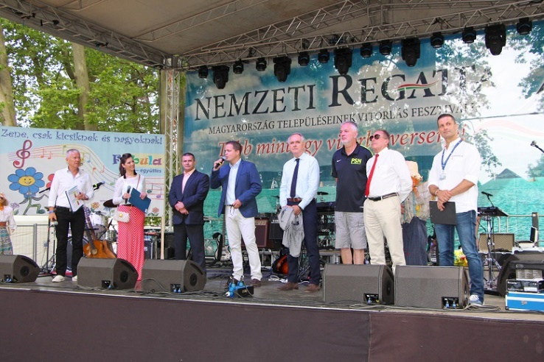
A Nemzeti Regatta ünnepélyes megnyitója
A Balaton közös nemzeti kincsünk. A magyar tájképnek, sőt a magyar identitásnak is lényeges része legnagyobb tavunk. Turisztikai szempontból is fontos, hogy reflektorfény irányuljon a magyar tengerre, és ebben a fényben a Nemzeti Regattára nevezett települések is bemutatkozhattak. A rendezvény felhívja rá a figyelmet, hogy a Balaton szép, fejlődik és ez minden magyar ember számára öröm.

Növényi Norbert, olimpiai bajnok birkózó Orosháza csapatát erősítette. Pécs város képviseletében Vári Attila kétszeres olimpiai bajnok, világbajnok vízilabdázó és Dr. Páva Zsolt, a város polgármestere, a rendezvény fővédnöke szálltak vízre, Badár Sándor népszerű humorista pedig a szentesiek csapatának tagjaként vett részt a versenyben. Csiszár Jenő és Pimasz Úr a szigligeti csapattal szelték a hullámokat.

NEMZETI REGATTA DÖNTŐ FUTAM VÉGEREDMÉNY
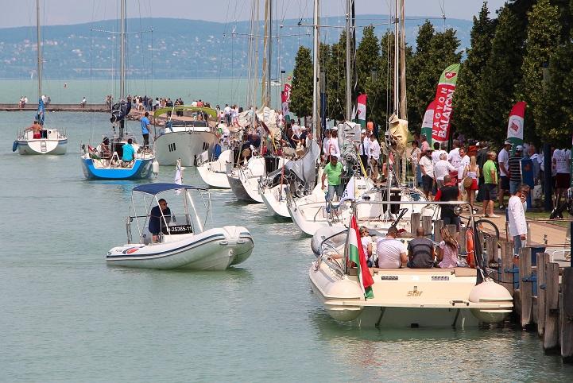
- Siófok
- Alsóörs
- Csopak
- Fonyód
- Balatonföldvár
- Balatongyörök
- Badacsonytomaj
- Balatonboglár
- Enying
Nemzeti Regatta - 2016. június 11. szombat

A győztes település, Siófok alpolgármestere Hamvas Péter is rendkívül élvezte a megmérettetést, így nyilatkozott a versenyről:
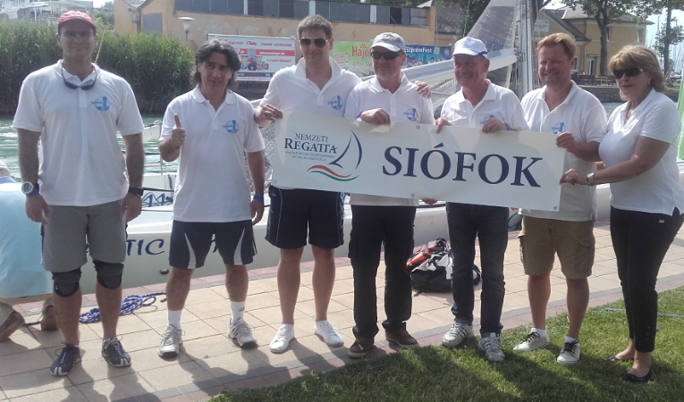
„Siófok az ország nyári fővárosa, így örömmel biztosítottunk helyszínt a Nemzeti Regatta színvonalas rendezvényének.

A vitorlázás a balatoni összkép meghatározó része. Számomra egy élmény volt a verseny, a város csapatának tagjaként elindulni. Nagyon készültünk, és bíztunk benne, hogy megnyerjük.
Siófok településének győztes csapata - Az Oxygen nevű vitorlással és Pomucz Tamás legendás kapitánnyal nyerték meg a Nemzeti Regattát

Rendkívül izgalmas volt minden egyes vízen töltött pillanat. Mindenkinek, aki még nem ült vitorláson azt tanácsolnám, hogy próbálja ki, megéri!”

A benevezett települések mind kitettek magukért a színes és ötletes színpadi bemutatkozó műsoraikkal. Miskolc városát például a Holdviola zenekar képviselte, akik fellépésükkel megalapozták a fesztivál hangulatát. A legszebb standért járó különdíjjal méltatta a szakértő zsűri a város igényesen és látványosan berendezett sátrát. A legviccesebb produkciót a dunaharasztiak csapata adta elő. A produkció különlegessége az volt, hogy a város polgármestere is fellépett, egy szál fürdőruhában! Nem hiába, kiérdemelték a különdíjat, a főzőverseny fődíját is az ő csapatuk vitte el.

Ördög Nóra, az esemény háziasszonya családostul, két kisgyermekével, Micivel és Vencellel, valamint férjével, Nánási Pállal együtt vett részt az eseményen, ahol külön gondoltak a gyerekekre is. Ugrálóvár, katona suli, az Apacuka együttes koncertje, és Láthatatlan Kiállítás várta a legkisebbeket.

A rendezvény második napjának sztárvendége Lázár Chef volt, aki 350 adag isteni finom császárhússal és salátával vendégelte meg a résztvevőket.
„A fogás, amivel a Nemzeti Regattára készültem barbecue tarja, a köret pedig egy könnyű bazsalikomos, mézes saláta. A hús sokáig készült, alacsony hőmérsékleten, és tulajdonképpen a füst a fűszer, csak sót használtam az elkészítéshez, mégis zamatos, különleges! Azért ezt az ételt hoztam a fesztiválra, mert a nyár ízeiből adhatok ezzel kóstolót. A barbecue nem csak sütési módszer, hanem elmondhatom, hogy egy életérzés, ugyanúgy, mint a vitorlázás.” – mondta el a sztárséf.

Papp Gergely alias Pimasz Úr és a kétszeres Kékszalag győztes Csiszár Jenő is nevezett a Nemzeti Regattára, Szigliget csapatát erősítették.

„Az egész csapat nevében mondhatom, hogy a verseny fantasztikus volt. Az időjárás a lehető legkedvezőbben alakult, a Balaton, és a vitorlás sport is a legszebb arcát mutathatta meg a Nemzeti Regattán. Nagy öröm számunkra látni azt, hogy végre egy minőségi rendezvény népszerűsíti a Balatont. A rendezvény a magyar tenger imidzsének építésében mindenképpen egy hatalmas lépés, egy minőségi kezdeményezés, melynek véleményem szerint nagy jövője van. Látva a mostani sikereket, megtapasztalva a rendkívüli élményt, biztos vagyok benne, hogy a következő évben is ugyanezzel a lelkesedéssel fogunk indulni a Nemzeti Regattán!” – mondta el Csiszár Jenő.

A szervezők számára fontos szempont volt, hogy egyenlő körülményeket, azonos esélyeket garantálhassanak a résztvevők számára. Profi skipperek segítették a települési csapatokat, így a kevesebb vitorlás tapasztalattal rendelkező versenyzők is lehetőséget kaptak a szép eredmények elérésére. Célja volt a kezdeményezésnek többek közt, hogy a vitorlás sportot ne csak az „úriemberek sportjaként” tartsák számon, hanem szélesebb körben is kipróbálhatóvá, élvezhetővé tehessék, és a vitorlázás valódi tömegélménnyé válhasson. Aki részt vesz egy ilyen színvonalas amatőr versenyen, később jó eséllyel válhat akár igazolt versenyzővé.

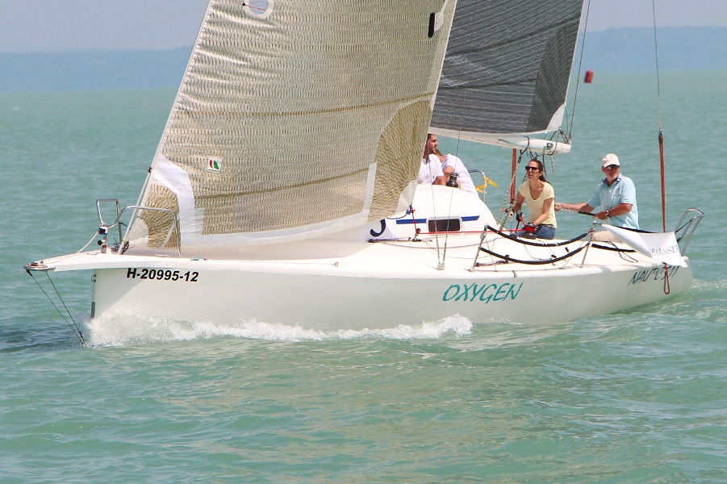
Egy vitorlás hajó fedélzetén a csapat tagjai valóban összekovácsolódnak, az eredményért össze kell fogni, együtt kell mozogni, a győzelem kulcsa a jó csapatmunka. Aki vízre száll, érzi: egy mindenkiért, mindenki egyért. Pomucz Tamás, vitorláslegenda a győztes csapat, Siófok kapitánya így nyilatkozott:

„Nagyon jó volt látni, hogy tele van a kikötő versenyzőkkel és érdeklődőkkel. Siófokiként külön öröm volt számomra, hogy ekkora érdeklődés kísérte a rendezvényt, hatalmas közönségsiker volt. Kiváló volt a csapatom, igyekeztem mindenkinek olyan feladatot adni a fedélzeten, ami megfelelt az előzetes felkészültségének, és remekül teljesítettek. Nagyon szoros volt a küzdelem,
Verőfényes napsütés és könnyű szél a Nemzeti Regatta első napján
a győzelmünk tényleg csak pár centin múlt. Persze nem minden a felkészültség, mindig kell egy kis szerencse, ebben rejlik a vitorlázás titka és népszerűsége.”

A Nemzeti Regatta hatalmas sikerrel zárult, méltó megünneplése volt a 170. jubileumi balatoni hajózási szezonnak. A rendezvény küldetése emellett a balatoni régió, a hajózás, a vitorlás sport népszerűsítése. A példaértékű összefogás a települések között, a kapcsolatok, barátságok kialakulása és ápolása valósult meg az egyedülálló vitorlásfesztiválon. Az esemény népszerűségét tekintve most már biztosak lehetünk benne, hogy jövőre is várja az érdeklődőket Siófok legnagyobb rendezvénye, a Nemzeti Regatta – a települések vitorlásfesztiválja, ahol a következő évben a határon túli csapatokat is szeretettel várják!
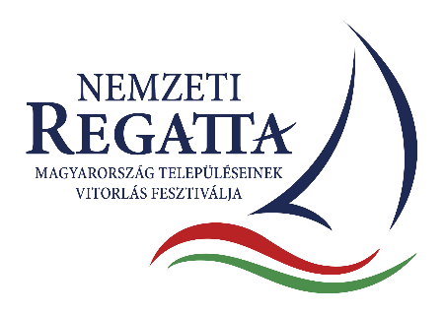

A Balatoni Hajózási Zrt. (BAHART) megbízásából a PResston PR Kft. a Nemzeti Regatta kommunikációs partnere.

További sajtóinformáció és interjúegyeztetés:

Medveczky Szilvia | PR tanácsadó | PResston PR | Csatárka Irodaház | 1025 Budapest | Csatárka út 82-84.| T (+ 36 1) 325 94 88 | F (+36 1) 325 94 89 | M (+36 30) 610 06 9 | szilvia.medveczky@presstonpr.hu | www.presstonpr.hu
Mezőfi Judit| PR asszisztens | PResston PR | Csatárka Irodaház | 1025 Budapest | Csatárka út 82-84. | T (+ 36 1) 325 94 88 | F (+36 1) 325 94 89 | M (+36 30) 831 6456 | judit.mezofi@presstonpr.hu | www.presstonpr.hu

A RENDEZVÉNY FŐSZERVEZŐI:

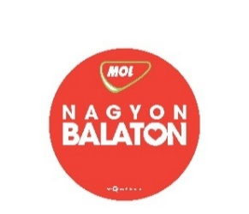
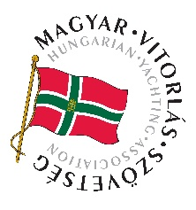
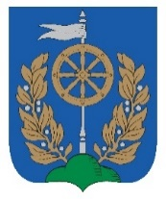
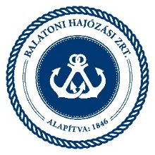

Siófok

A rendezvény támogatói

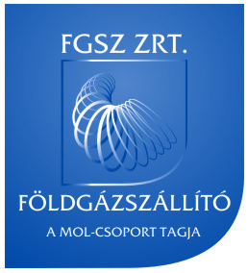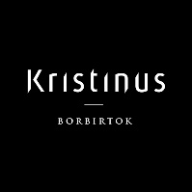
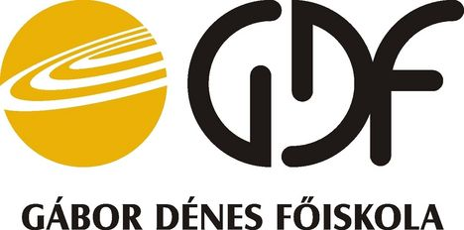
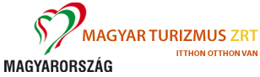

Médiapartnerek

